Приложение
к постановлению Администрации муниципального образования «Вяземский район» Смоленской области
от 23.12.2020 № 1883

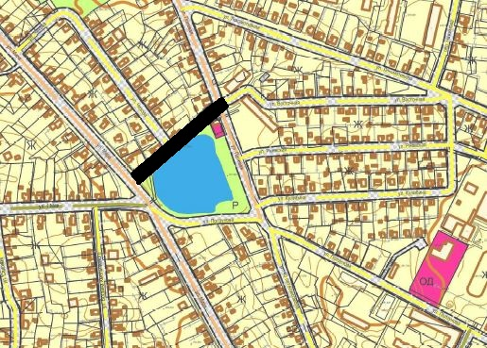
Проезд Запрудный

